20位全自动二次热脱附-解吸仪（APL-TD-20型）
指导价格：??万

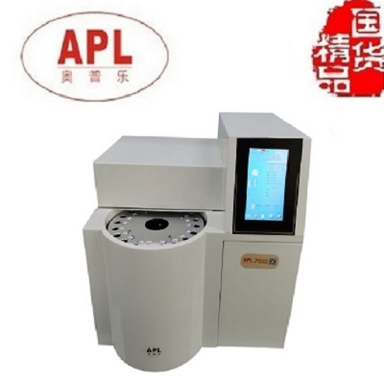
不要嫌我丑

换个衣服给你看？
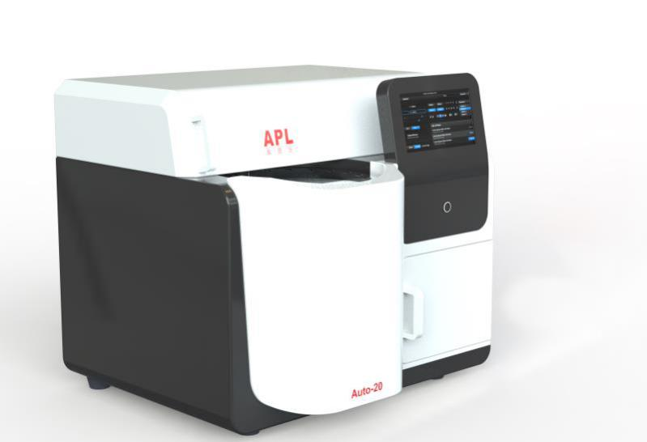

换个姿势给你看：
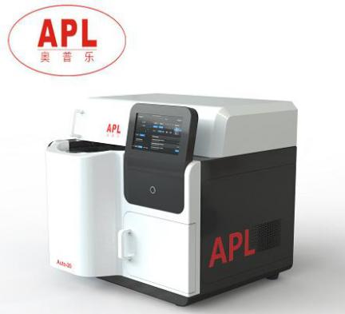

一、简介：
APL-TD型自动热脱附-解吸仪是APL奥普乐自主研制推出具有全自动化设计、触摸屏显示、操作更为方便自动二次热解吸仪。气路采用电动六通阀和电磁阀相结合，采用触摸屏方便编辑、保存、调用吸附管的解吸、进样和反吹过程，能清楚地展示有关样品提取过程中各部分的动作状态，户对仪器运行过程一目了然。吸附管、六通阀、管路等加热温度可以独立设置，并且在进样时输出同步信号，可以同时启动色谱和工作站。
产品符合《GB50325-2010民用建筑工程室内环境污染控制规范》、《HJ 583-2010环境空气 苯系物的测定 固体吸附/热脱附-气相色谱法》等标准中对热解吸仪的要求。
二、仪器特点和主要功能：
1、气路采用电动六通阀和电磁阀相结合自动实现解吸、进样和反吹清洗过程
2、采用触摸屏方便编辑、保存、调用方法
3、吸附管加热、管路、六通阀等加热温度可以独立设置，
4、本机自带标样模拟采样的功能，可以更方便的通过热解吸仪制作工作曲线；
5、通过时间编程，自动实现20个样品自动解吸、吹扫吸附、进样、反吹清洗等功能；
6、采用Simple-Lock锁定密封技术实现采样管简便可靠固定和密封，2秒钟完成采样管的固定和拆卸实现高效工作
7、采用半导体制冷，冷却效率高，无需外接制冷装置，节约使用成本
7、采用国际标准吸附管（长1/4英寸约89mm，外径3.5英寸约6.4mm），吸附管最高可耐温度420℃且吸附管采用密封四氟帽进行密封，可保证样品更长的存储时间；
8、进样针头更换方便，可连接国内外所有型号的GC进样口
三、仪器主要技术参数：
1、解吸管温度控制范围：室温—400℃、精度：1℃；
2、阀进样系统温度控制范围：室温—220℃、精度：1℃；
3、样品传送管线温度控制范围：室温—260℃、精度：1℃；
4. 二次解析温度范围：-35℃—400℃， 二次闪蒸升温速率：>3000℃/min
5、解吸回收率：〉98%（和组分有关）；
6、反吹清洗流量：0～600ml/min （连续可调）；
7、模拟采样流量：100ml/min；
8、仪器尺寸：450×660×510mm³；
9、仪器重量：约30kg。
- 配置：1、20位热解析主机一台；2、Tenax TA（60/80）目不锈钢热解析管 1/4英寸*3.5英寸2只；3、Simple-Lock锁定密封进样系统；4、气相进样口专用转接支架一个（不同品牌配置不同，采购前需要注明品牌）；5、标样模拟采样装置1套；6、四氟气路管2米；7、不锈钢三通一个；8、专用吸附管接头40个。

